

幸 福 日 记
时 间：2020.7.31 地 点：合欢树班 记 录：米 雅
一、晨间活动：
周五的时光总是如约而至的准时到来，今天天气晴朗，乐乐、牛牛、彤彤这三位宝贝特别早的来到幼儿园，米雅带宝贝们去玩小山坡作为今天的晨间活动，宝贝们在山坡上不但能够做到不推不挤不到处乱跑，反而还会互相帮助，顺利爬到山坡，为你们点赞！
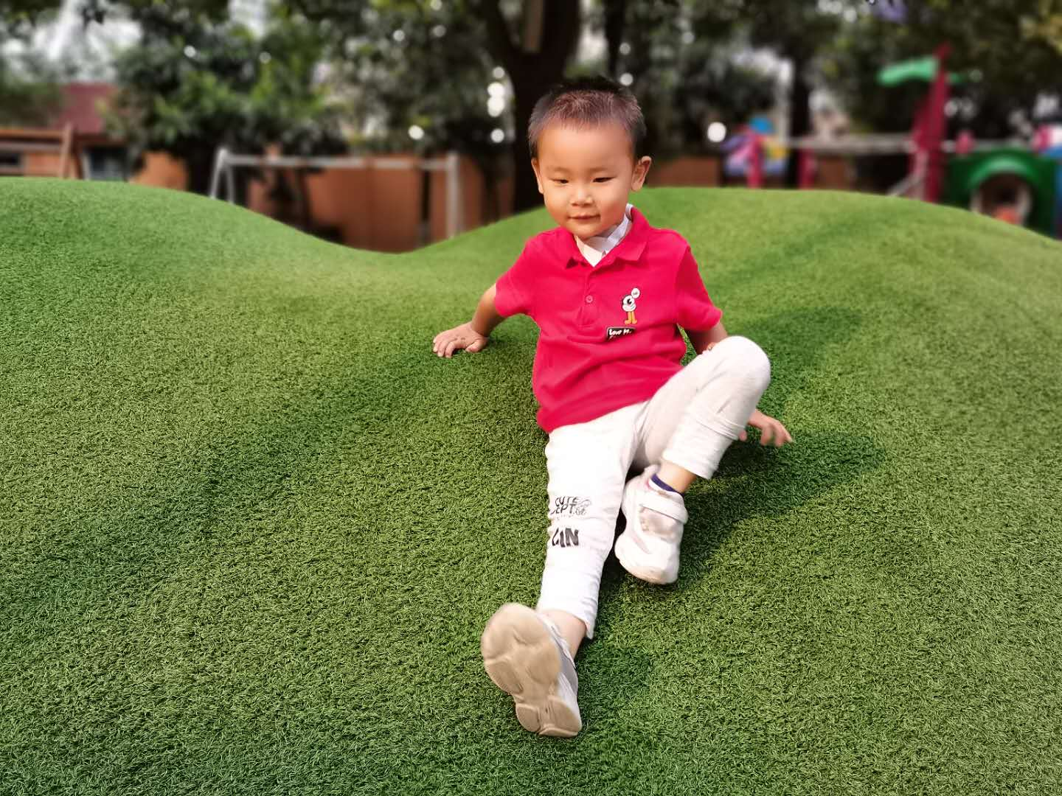
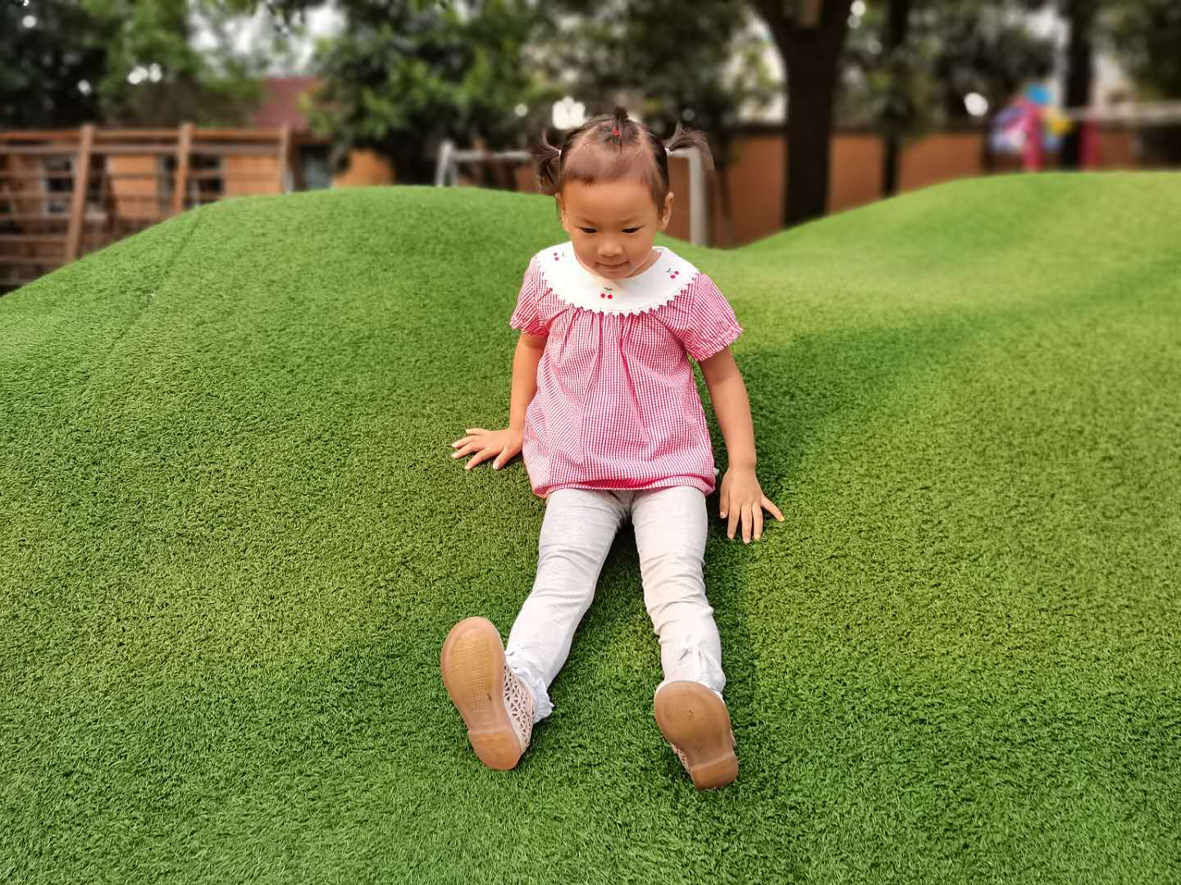
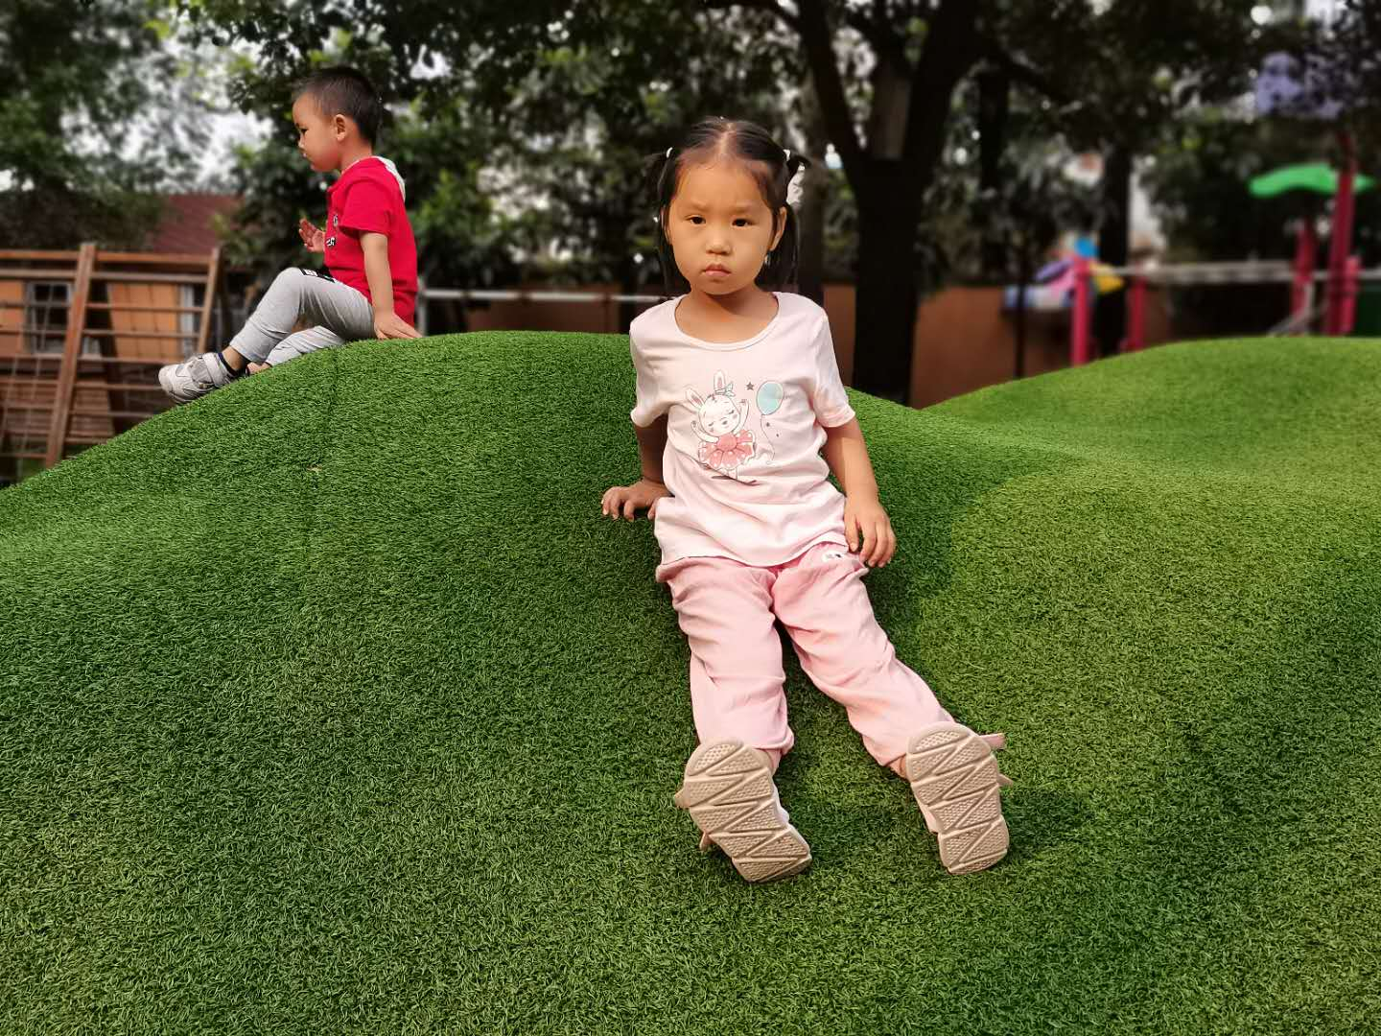

二、自主探索：
补充完充足的水分后，米雅带小朋友们去沙池上了一节有趣的沙水课，首先米雅先为小朋友们讲解今天所使用的工具，接着给宝贝们进行示范，随后就轮到宝贝们开始操作了，在操作中宝贝们组成两个人为一组的小团队，能够主动去搭建工具，但部分宝贝的团队意识还不是很好，会自己玩自己的，不过经过老师的指导，宝贝们也能顺利融入，很棒哦！工具搭建好后，每个小朋友一个水舀，进行试验，看水从上面能不能顺利流动下来。一起看看宝贝们的精彩瞬间吧！
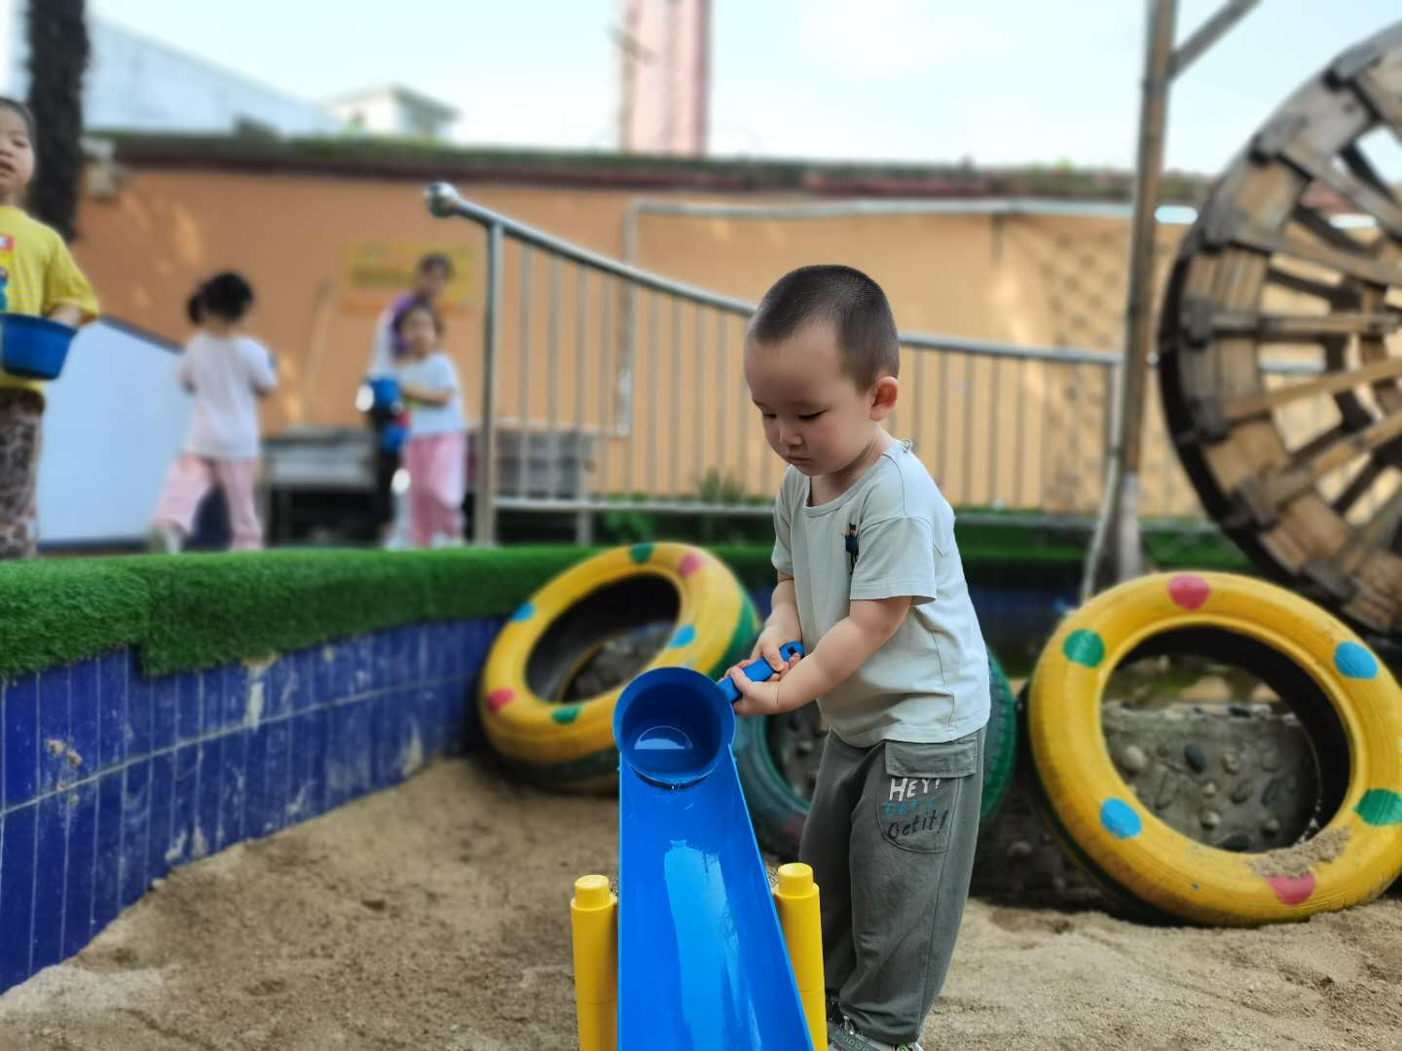
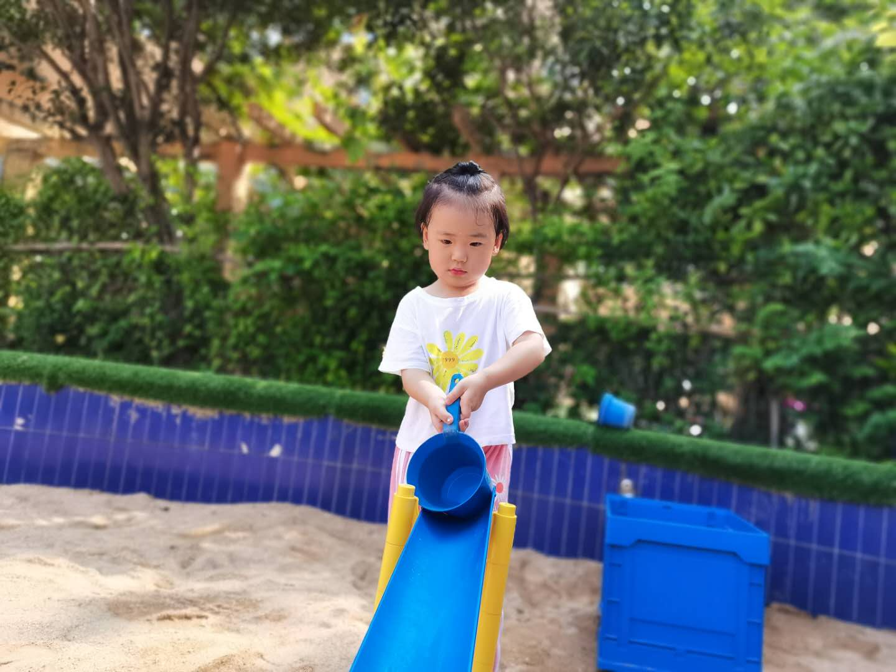
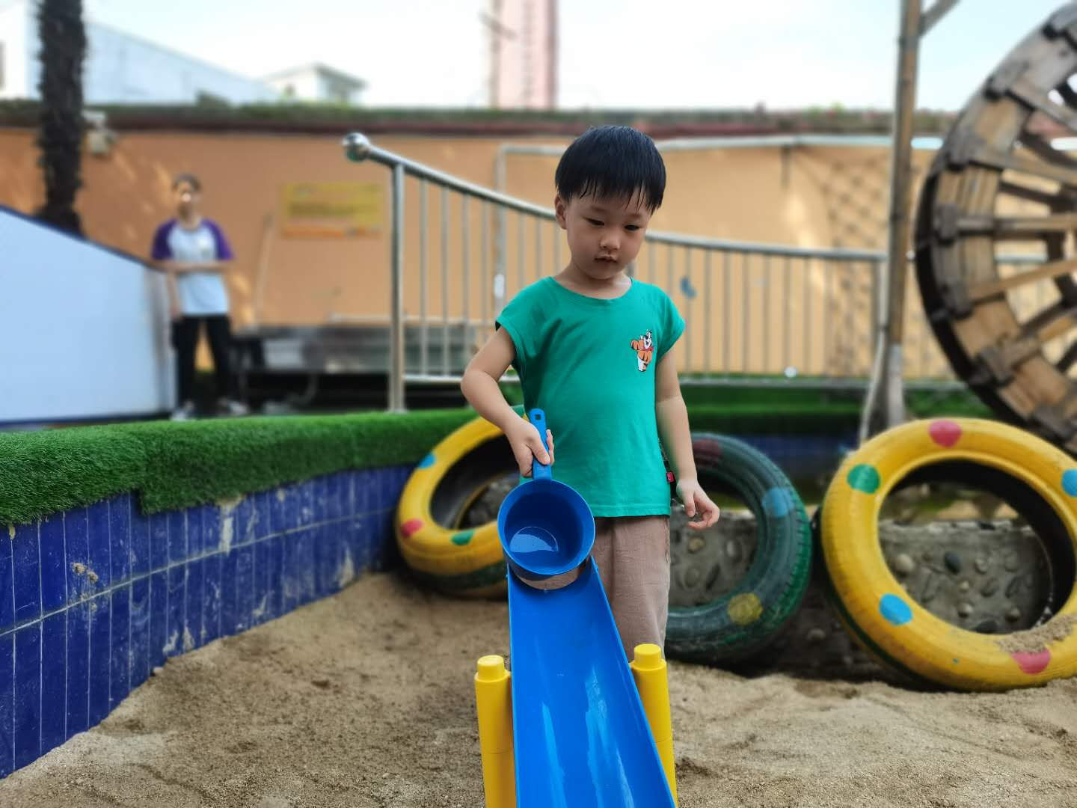
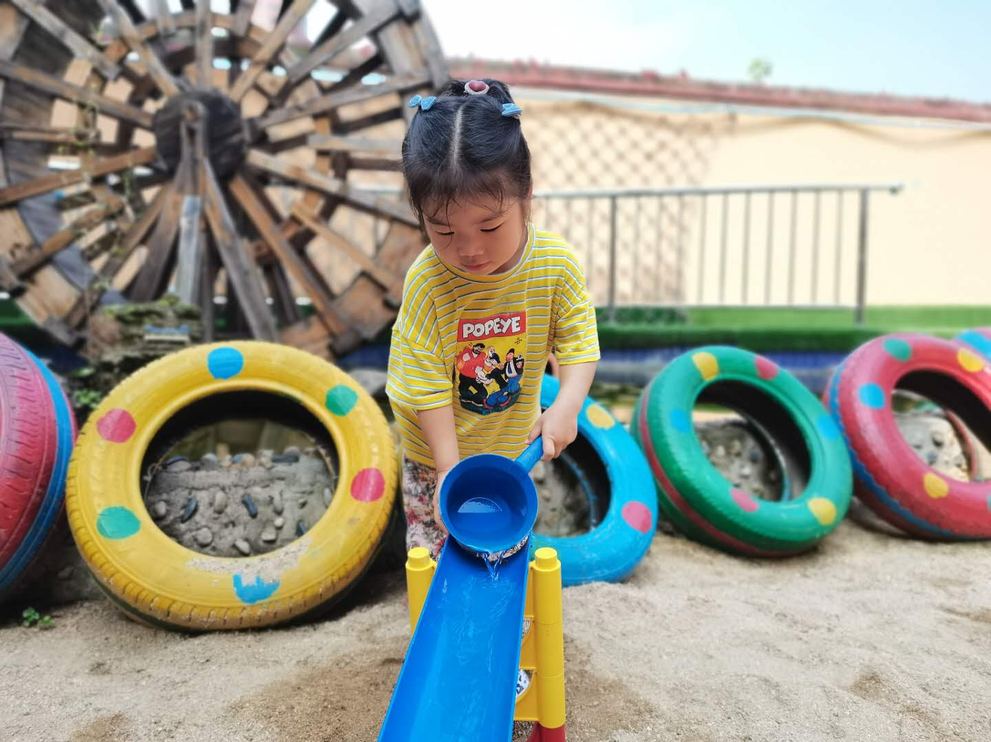
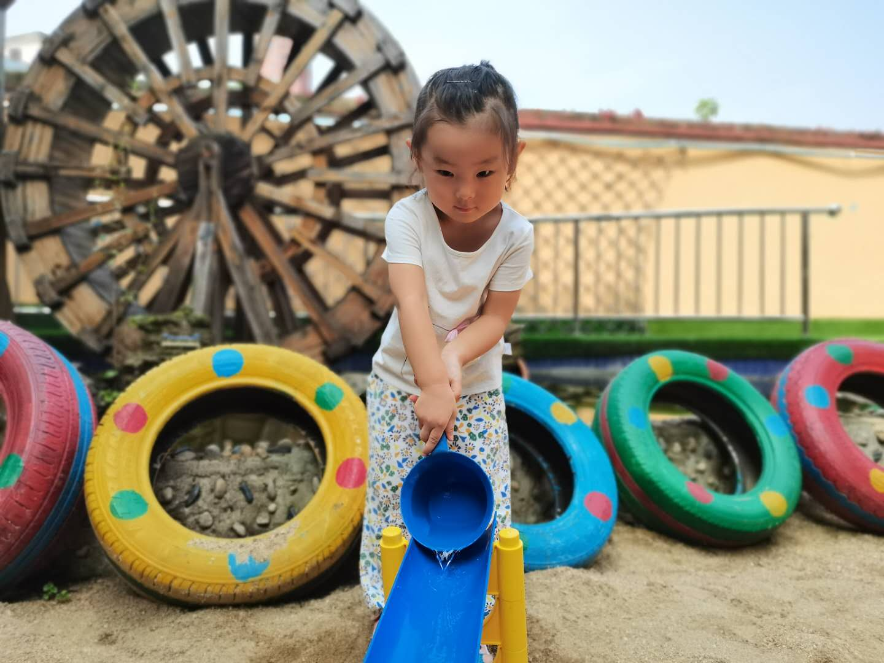
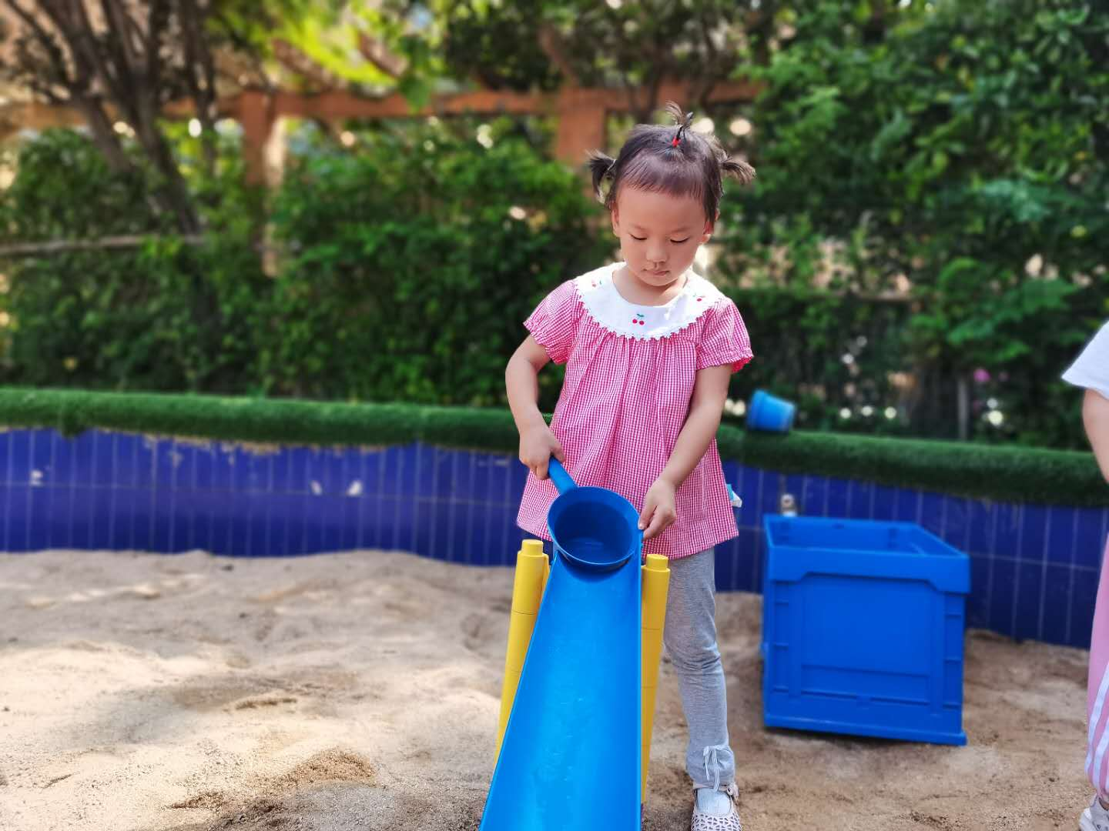
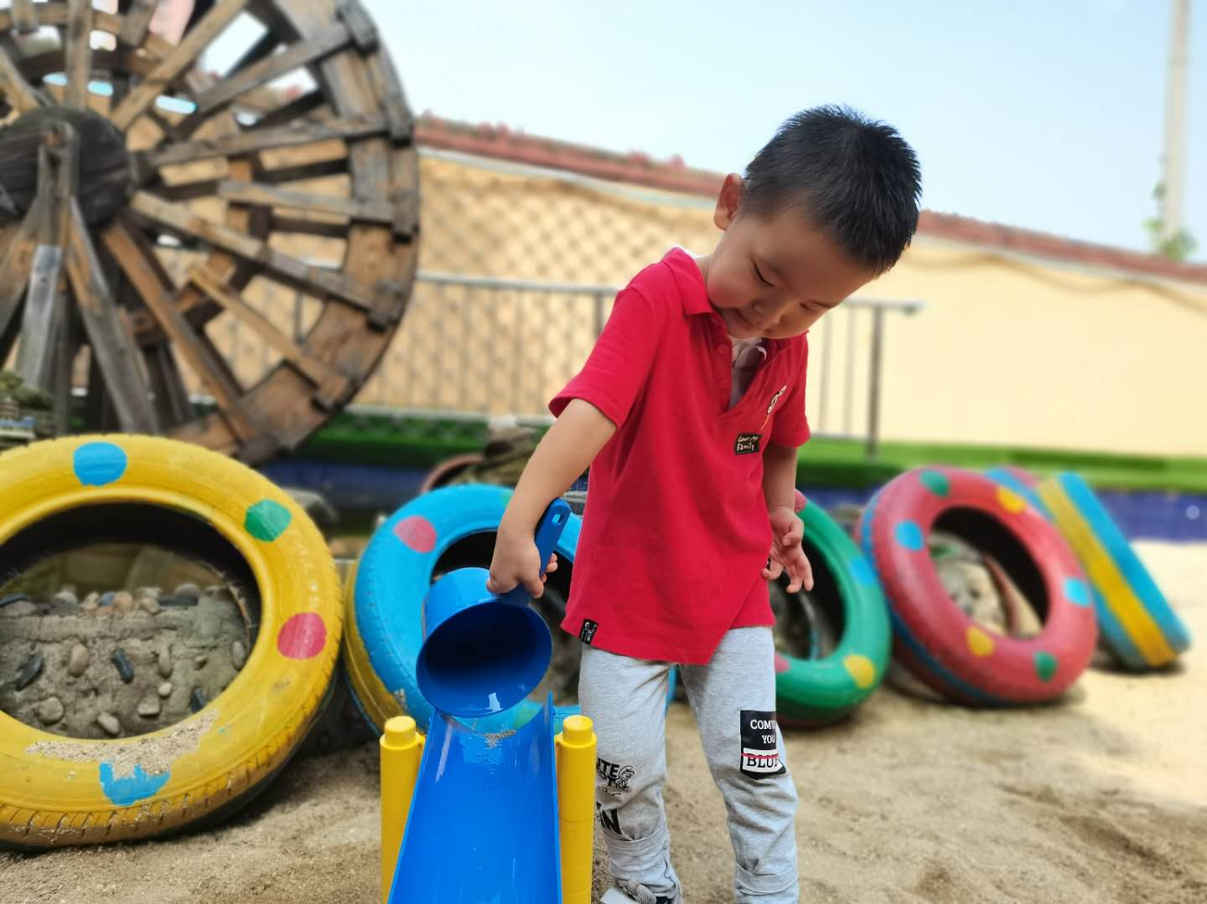
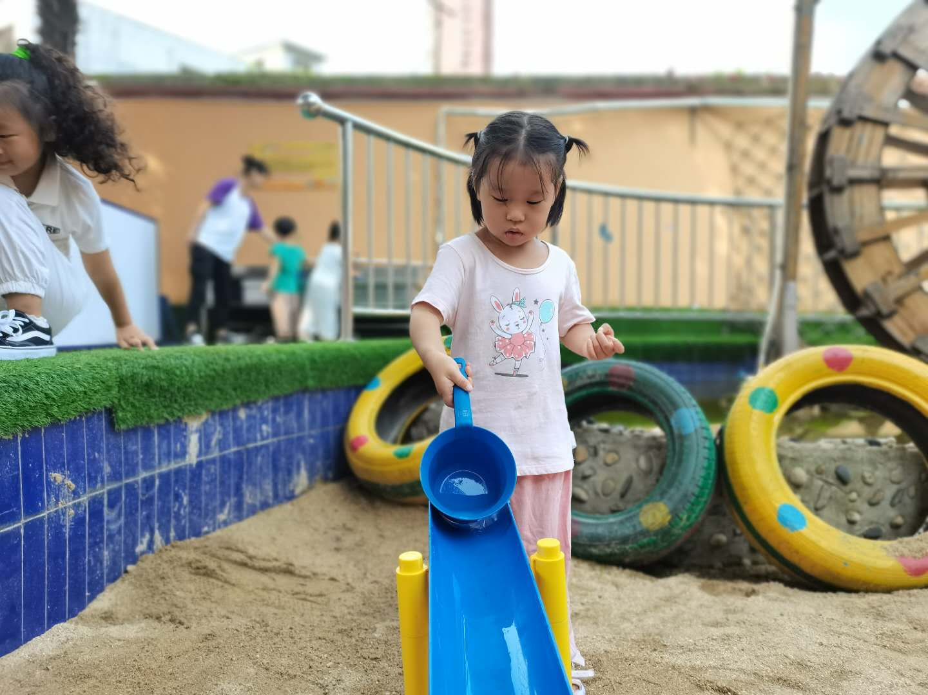
三、风采展示：
又到了才艺展示的时间啦！今天的小主持人是米雅，在米雅洪亮的声音下才艺展示正式开始，由于今天的小明星和昨天的小明星没有穿袜子，所以改成《我会穿脱鞋子》，那么接下来让我们有请第一位小明星梓轩宝贝闪亮登场，宝贝自我介绍的声音很洪亮呢！在展示穿脱鞋子时也比较熟练，能够很迅速的穿上，同时也得到了小朋友们的掌声。让我们有请第二位小明星乐乐闪亮登场了，宝贝在台上自信的做自我介绍，要为你点赞哦！在展示时也是非常的熟练，速度也特别的快哦！大拇指送给你哦！今天才艺展示的小朋友非常棒，期待下周的小明星带来更加精彩的表现哦！
四、家园共育：


下周风采展示的主题依旧是《我会穿袜子》。周一风采展示的小明星是李诺言、丁烁。为了让宝贝能够更加大胆的表现，请家长们引导宝贝提前做好准备，同时请在宝贝展示当天为宝贝带双袜子哦！

